ТОГДА / СЕЙЧАС
Наробраз
42.87957, 74.60987
Тогда · Фрунзе
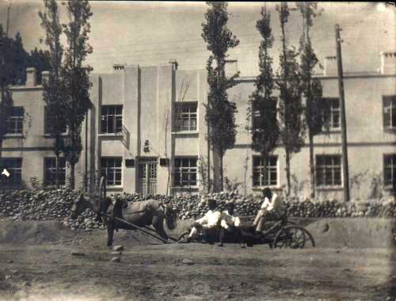
Сейчас · Бишкек


ПИШПЕК
Бул доор боюнча маалымат азырынча табыла элек
42.87957, 74.60987

Фотография пока не добавлена
КЫРГЫЗЧА
Бул доор боюнча маалымат азырынча табыла элек.

ФРУНЗЕ
Наробраз
42.87957, 74.60987
Наробраз
КЫРГЫЗЧА Наробраз
﻿ Наробраз Краснооктябрьская көчөсүнүн бурчу Киров. 30-жылдары курулган бул имаратта шаардык элге билим берүү башкармалыгы жана Билим берүү министрлиги жайгашкан.
Булак: https://bimap.su/description/frunze/402_Narobraz.txt · BIMAP
Фотографии и материалы принадлежат их авторам; лицензия не указана

БИШКЕК
Бул доор боюнча маалымат азырынча табыла элек
42.87957, 74.60987
Современный вид; дата публикации в 2GIS · Omurbek Kadyrbekov
КЫРГЫЗЧА
Бул доор боюнча маалымат азырынча табыла элек.
Булак: https://2gis.kg/bishkek/firm/70000001103972413/tab/photos · 2GIS
Фотография пользователя 2GIS; права принадлежат автору. Изображение показывается по внешней ссылке на 2GIS.

